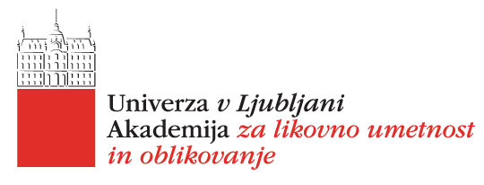


25. 2. 2020

13. Konservatorska-restavratorska transverzala

9. april – 1. junij 2020

Pobuda za skupno promocijo konservatorsko-restavratorske stroke

Spoštovane konservatorke-restavratorke, spoštovani konservatorji-restavratorji!

Spet prihaja čas naših pomladnih predstavitev – letos bomo našo skupno akcijo pod naslovom Konservatorska-restavratorska transverzala izpeljali že dvanajstič. Ponovno predlagamo, da v pomladnih mesecih odpremo svoje delavnice javnosti z dnevi odprtih vrat in/ali s predavanji ali pa obogatimo dogajanje z obširnejšimi predstavitvami v obliki delavnic, razstav ali strokovnih srečanj kadarkoli v času od 9. aprila do 1. junija 2019. Letos bomo Konservatorsko-restavratorsko transverzalo začeli z razstavo z razstavo Rihard Jakopič pod drobnogledom v Moderni galeriji v Ljubljani. Kdor se nam želi s svojim dogodkom pridružiti, je vljudno vabljen, da to sporoči in bomo dogodek uvrstili v koledar na Konservatorsko-restavratorski transverzali, ki ga bomo posredovali vsem vam, da ga boste lahko razmnožili. Na ta način, bomo vsi oglaševali dogodke vseh in morda dosegli kaj več obiska.

Vabimo torej vse, ki bi želeli imeti svoj dogodek vpisan na skupnem koledarju, da se vpišete v priloženo tabelo in jo vrnete do 12. marca 2020 na e-naslov: tamara_trcek_pecak@guest.arnes.si ali tamara.trcekpecak@aluo.uni-lj.si

Veseli bomo vseh dogodkov, ki jih boste pripravili in tako prispevali k ozaveščanju širšega kroga ljudi o vlogi konservatorstva-restavratorstva pri reševanju in varovanju naše dediščine.

Hkrati vas prosimo, da se aktivno vključite v to akcijo in koledar dogodkov, ki ga boste do 6. aprila dobili oblikovanega po e-pošti, tudi sami posredujete medijem in na čim več naslovov.

V upanju, da bodo naša skupna prizadevanja privabila na naše prireditve vsako leto več ljudi, vas lepo pozdravljam.

Tamara Trček Pečak
vodja projekta

